三明市海西廉租房项目、三明学院附属小学项目彩钢板围挡施工单位比选公告
招标公告
1、本招标项目三明市海西廉租房项目、三明学院附属小学项目，项目业主为三明市城市建设投资集团有限公司，建设资金为财政拨款，招标人为三明市城市建设投资集团有限公司。
2、项目概况和招标范围
2.1建设地点：三明市三元区海鑫金属市场、梅列区双园新村；
2.2工程建设规模： 总长约500米彩钢板围墙围挡，工程造价约7万元。
2.3招标造价和内容：附小项目100米长、2.5米高装配式围挡；海西廉租房项目400米长、2米高彩钢板围挡。
2.3.1彩钢板围挡最高控制价为65元/平方米（包安装、税收及维护6个月等相关费用）。彩钢板形式为：820型，厚度0.426mm；支撑和骨架采用25×38镀锌角铁和方管，厚度为1.5mm。彩钢板最少两道横向骨架。围挡最高控制价为65×400×2=52000元
2.3.2装配式围挡最高控制价为165元/平方米（包安装、拆除原有围挡、税收及维护6个月等相关费用）。基础砌体造价按同期信息价结算。围挡最高控制价为165×100×2.5=41250元
具体做法如下：（不含灯具施工）
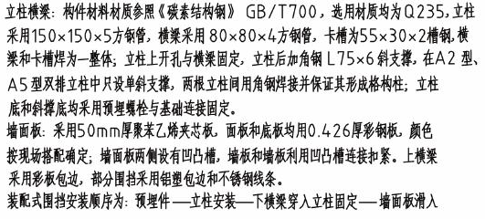

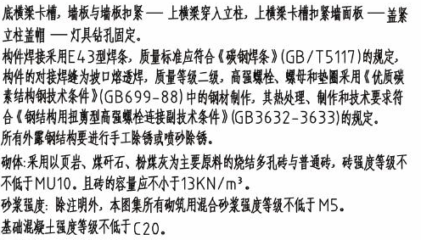

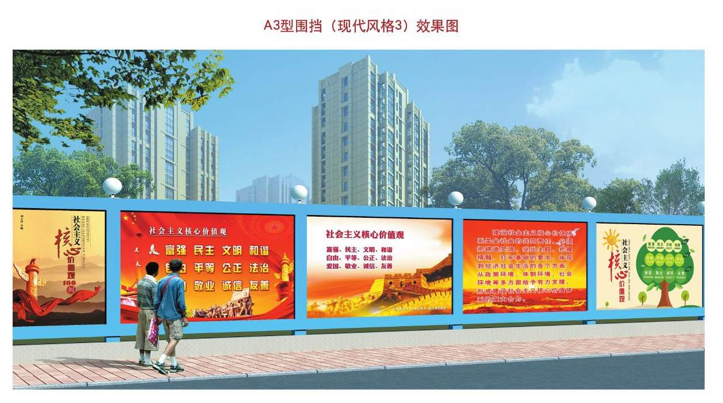
样式：

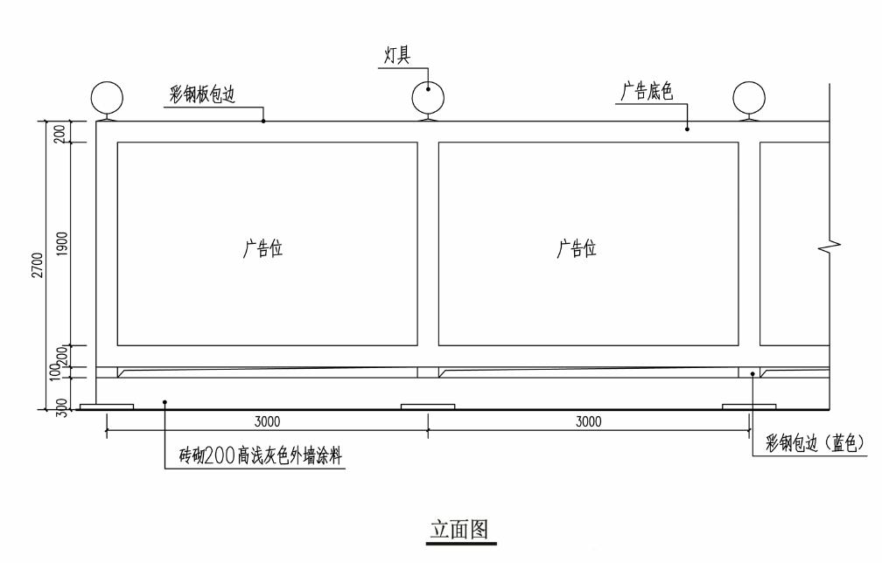

2.3.3围挡按一半面积布置工艺广告，550型广告布最高控制单价为18元/平方米（包安装、税收及维护6个月等相关费用）。最高控制价为18×（400×2+100×2.5）×0.5=9450元
2.4工期要求：总工期10个日历天；（未按招标工期节点完成项目逾期一日扣除违约金为合同价款的1%）
2.5工程质量要求：工程质量符合相关规范合格标准；
3、投标人资格要求及审查办法
3.1本招标项目要求投标人具有独立法人资格，具有合格有效的营业执照；
3.2 不存在任何国家、行业行政主管部门、法律、法规规定的限制投标的情形；
3.3本招标项目不接受联合体投标；
3.4投标人和其拟派出的项目经理 “类似工程业绩”要求：无；
3.5投标人应在人员、设备、资金等方面具有承担本招标项目施工的能力；
3.6本招标项目招标人对投标人的资格审查采用的方式：资格后审；
4、招标文件内容
凡有意参加投标者，请自行登入市城投网站招投标页面下载
5、投标及评标办法
本招标项目采用的评标办法：最低价中标法（投标总价最低）
6、投标文件的递交
投标文件递交的截止时间(投标截止时间)：2017年8月25日上午9时00分，提交地点为三明市城市建设投资集团有限公司（三楼会议室）；在递交投标文件的同时，投标人应当持法定代表人资格证明书或授权委托书原件、身份证原件和复印件到场核验登记，以上材料复印件均需加盖公章，否则其投标文件将不予接收。逾期送达的或未送达指定地点的投标文件，招标人不予受理。
7、履约保证金的提交：
中标人中标后当场向招标人缴纳履约保证金人民币伍仟元整（￥5000元），项目竣工验收正常投入使用后无息退还。
8、工程款支付：
项目工程竣工验收正常投入使用后，支付合同款的90%，其余部分待六个月维护期过后十五日内支付。
9、其他约定：
中标人需于中标后次日开展施工任务，施工工期从中标后次日开始计算。施工合同签订日期为中标次日。
10、比选程序：
1.核验并登记已经提交且有效的书面申请的单位法定代表人或其申请书中授权委托代理人的身份证原件、比选申请书原件。未持身份证原件到场或迟到核验的，视为自动放弃参加。
2.对提出申请的单位资格条件进行符合性审查。
3.至我司提交书面申请的截止时间，提交书面申请且资格条件符合要求的应至少要有三家单位，方可进入评标程序，否则按流标处理；
4.中选的单位与三明市城市建设投资集团有限公司联系、商议，依照法律法规签订施工服务代理委托合同。
11、联系方式
招 标 人：三明市城市建设投资集团有限公司
地 址：三明市梅列区乾龙新村348幢裙楼三层（建设工程部）
联 系 人：夏先生 联系电话：0598-7992811
联 系 人：秦先生 联系电话：13906987606
施工单位比选申请书

三明市城市建设投资集团有限公司 （招标人）：

经研究并充分理解 三明市海西廉租房项目、三明学院附属小学项目彩钢板围挡施工单位比选公告的各项条款及要求后，我公司对三明市城市建设投资集团有限公司 的 三明市海西廉租房项目、三明学院附属小学项目彩钢板围挡施工 工程项目的施工单位比选提出申请。我方提出的施工报价为（ ）元
装配式围挡单价为：
彩钢板围挡单价为：
550广告布单价为：
我方将接受并遵守施工单位比选公告所规定的各项条款。结算时按中标单价乘以实际工程量进行结算。

申请人：（盖章）
法定代表人：（签字或盖章）
申请日期： 年 月 日
联系地址：
联系人：
联系电话：
附：1.公司营业执照、资质证书复印件（加盖公章），
2.法定代表人资格证明书或授权委托书。

法定代表人资格证明书

单位名称： 。
地 址： 。
姓名： 性别： 年龄： 职务： 。
系 （申请人名称）的法定代表人。
特此证明。
申请人： (盖申请人单位公章)
日 期： 年 月 日

授 权 委 托 书
我（姓名） 系 （施工单位名称） 的法定代表人，现授权委托我公司的（姓名）、（身份证号码）为我公司代理人，以本公司名义参加 （工程名称）工程项目的（监理、施工、勘察设计的三次招投标工作以及施工招标的工程量清单和工程预算价、发包价的编制）施工单位比选活动。代理人在比选过程中所签署的一切文件和处理与之相关的一切事务，我均予以承认。
附：委托代理人身份证复印件。

申请人： (盖申请人单位公章)
法定代表人： （签字或盖章）
委托代理人： （签字）
日 期： 年 月 日

